KNOTBOMEN – INVULFORMULIER

- PERSOONLIJKE GEGEVENS
(indien handmatig, graag invullen in DRUKLETTERS

Naam:
Adres:
E-mail:
Telefoon en/of GSM:

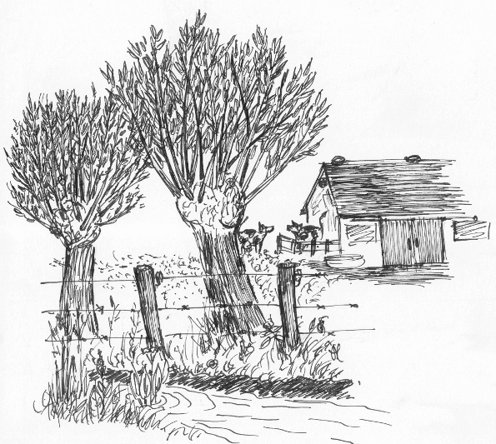
Wanneer bent u telefonisch bereikbaar?:
☐ op weekdagen => ☐ overdag ☐ ’s avonds
☐ in het weekend => ☐ overdag ☐ ’s avonds

Bent u eigenaar of beheerder van de knotbomen?
☐ eigenaar
☐ beheerder

- GEGEVENS OVER DE KNOTBOMEN
Standplaats knotbomen (gemeente, straat, plaats, eventueel omschrijving omgeving):

Bereikbaarheid van de bomen:
☐ goed (langs verharde of droge weg) ☐ matig (door weiland, vochtige weg)
☐ moeilijk bereikbaar, reden:
Hoeveel knotbomen staan er in totaal?:
Boomsoort (indien geweten):
☐ wilg ☐ els ☐ es ☐ populier ☐ eik ☐
Hoeveel bomen wenst u dit jaar te laten onderhouden?:
Wanneer wenst u de overige bomen te laten onderhouden?: Vanaf (winterseizoen)
Laatste knotbeurt:
☐ minder dan 5 jaar geleden: jaartal
☐ 5 tot 10 jaar geleden: jaartal
☐ meer dan 10 jaar geleden: jaartal

Dikte van de dikste takken bij de basis (diameter):
☐ 0-5 cm (ref. 5 cm = je kan ze nog net met één hand omvatten tussen duim en ringvinger)
☐ 5-10 cm
☐ 10-20 cm (ref. 12-15 cm = je kan ze nog net met twee handen omvatten tussen duimen en ringvingers)
☐ meer dan 20 cm

Dikte van de stam (diameter):
☐ 0-20 cm ☐ 20-50 cm ☐ >50 cm

Hoogte van de knot:
☐ 0-1,5 m ☐ meer dan 1,5 m

- AANVRAAG
Neem een foto van de knotbomen waarop de standplaats van de knotbomen in de omgeving duidelijk zichtbaar is.
Mail dit formulier met de foto naar knotwilgen@telenet.be

